共青团青海大学委员会简报
2026年第3期
共青团青海大学委员会编 2026年4月3日

五育并举 健康第一
——校团委近期工作动态（三）
习近平总书记指出，到2035年建成健康中国是中共中央作出的一项战略决策。落实“五育并举”，推行“健康第一”教育理念，加强健康学校建设是高校牢记习近平总书记的重要嘱托、贯彻落实健康中国战略的应有之义和关键举措。学校团委紧紧围绕校党委要求和学校中心工作，挖掘校内育人场景和重要时间节点育人功能，组织开展各类特色校园文化活动，推动学生德智体美劳全面发展。
- 关注学生身心健康，深入开展思想动态调研。
校团委紧扣学校共青团工作“一盘棋”思想，组织团干部深入全校658个本科生、研究生团支部开展全覆盖的学生思想动态调研工作，与班级团支书面对面交流谈心，了解学生思想动态、调研学生学习和生活情况、学生关注的热点话题等，排查学生之间是否有矛盾纠纷以及急难愁盼问题并建立台账。教育引导广大团员青年以铸牢中华民族共同体意识为主线，全面贯彻党的民族宗教工作基本方针，严格落实国家民族宗教政策和教育与宗教相分离的原则，牢固树立马克思主义民族观、宗教观，自觉抵制非法宗教向校园渗透，严守团员不得信仰宗教的纪律要求，坚决维护民族团结、校园安全和意识形态安全。
- 精心策划部署，促进学生德智体美劳全面发展。
一是开展应急救护培训活动。4月2日下午，校团委联合附属医院团委在公卫楼一楼报告厅开展应急救护专项培训，邀请附属医院急诊部护士长佘小斌及青杉之翼志愿服务队骨干为学生授课，200余名师生参加了培训。此次培训采用“理论+实操”模式进行，培训内容包括心搏骤停、外伤出血等应急知识普及，以及CPR、AED使用技能内容，培训讲师现场示范并指导了应急救护实操技能。此次培训有效提升了参训师生自救互救能力。二是举办“源头有我，节水同行”知识竞赛。4月2日下午，“源头有我，节水同行”知识竞赛在化工学院报告厅成功举办，现场共有70余名学生积极参与。竞赛采用纸质答卷形式进行，内容紧扣青海省省情及水资源保护实际，涵盖《中华人民共和国长江保护法》《三江源生态保护条例》、高原节水措施及生活节水常识等多个维度，此次活动不仅是一场知识的比拼，更是一堂生动的生态文明实践课，将国家节水行动与青海本土生态责任紧密结合，有效增强了同学们守护“中华水塔”的使命担当。三是组织开展“缅怀革命先烈，赓续红色血脉”烈士陵园祭扫活动。4月3日，校团委组织90名学生骨干代表、第十九期青马工程学员代表赴西宁市烈士陵园开展“缅怀革命先烈，赓续红色血脉”主题祭扫活动。全体人员在纪念碑前举行了隆重的纪念仪式，重温了入团誓词并依次敬献鲜花，表达对革命先烈的缅怀与敬意。祭扫活动结束后，校团委兼职副书记、马克思主义学院思政课教师石浩副教授结合西路军革命历史与英烈事迹现场讲授专题思政课，带领团员青年感悟革命信仰的力量，厚植家国情怀。随后，全体人员前往中国工农红军西路军纪念馆参观学习。此次主题祭扫活动为全体青年骨干带来了触及灵魂的精神洗礼，让红色基因在追思与传承中深深融入青春血脉。四是各类校园文化活动持续开展。为营造良好的校园文化氛围，“唱起来、跳起来”系列活动持续进行中，每周一、三、五组织学生跳有氧健身舞蹈，每周二、周四组织学生练习合唱红色歌曲；每周五至周日在科技馆礼堂播放电视剧《生命树》，引导广大青年学生践行习近平生态文明思想；精心组织大学生合唱团、大学生艺术团开展排练，努力为学生发挥特长搭建平台。
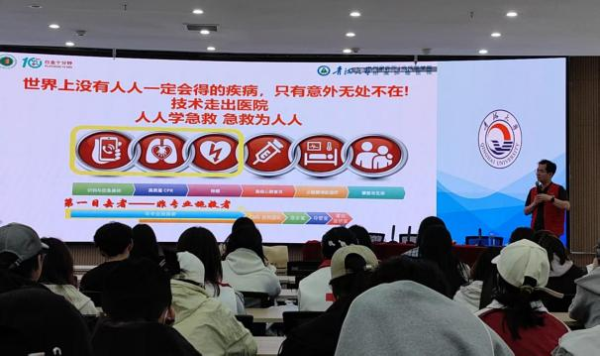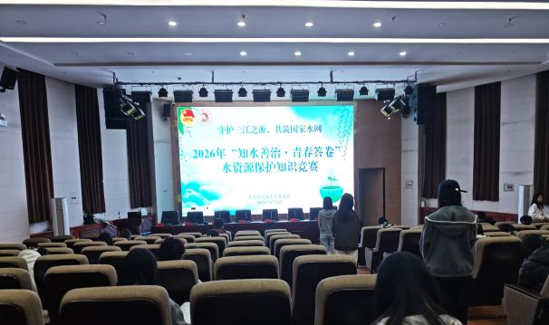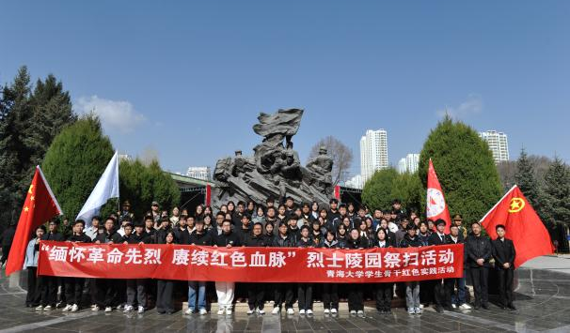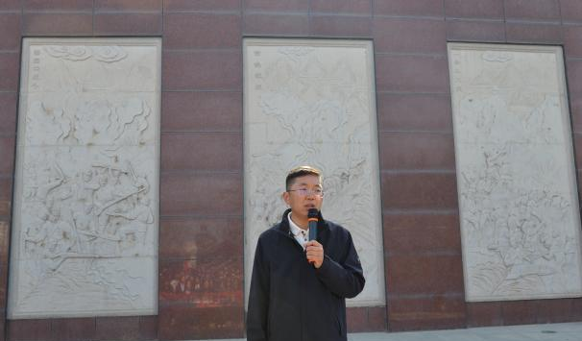
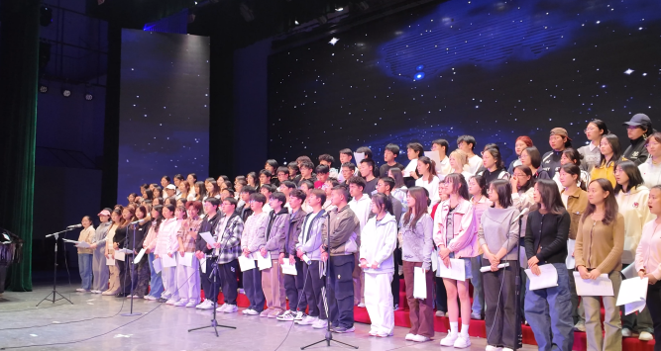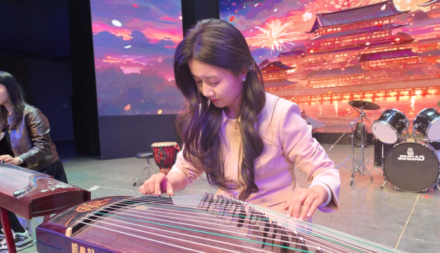
下一步，校团委将持续推进“五育并举，健康第一”教育理念，不断丰富校园文化活动，进一步加强团员青年思想政治引领，规范基层团组织建设，全面从严管团治团。有序推进青马工程培训、团支部书记讲堂、红色研学实践、第三十七届科技文化艺术节等活动。持续提升团组织的引领力、组织力、服务力，引领广大团员青年坚定信念、担当作为，以昂扬向上的精神风貌投身学习与成长实践。

